BAB I: PENDAHULUAN & LANDASAN PERANCANGAN UI/UX
1.1 Latar Belakang & Urgensi Perancangan UI/UX
Dalam rekayasa sistem informasi rekrutmen, keberhasilan implementasi metode evaluasi terbobot pada uji kompetensi teknis sangat ditentukan oleh kualitas antarmuka pengguna (User Interface - UI) dan pengalaman interaksi (User Experience - UX). Proses seleksi kandidat karyawan bootcamp IT pada PT. Aigen Global Teknologi melibatkan pengolahan data multikriteria yang kompleks (7 kriteria penilaian, 30 kandidat, matriks normalisasi, hingga akumulasi bobot preferensi). Antarmuka yang buruk dapat menyebabkan kesalahan entri skor penguji, kebingungan dalam membaca hasil normalisasi, dan lambatnya pengambilan keputusan pimpinan.
Dokumen spesifikasi ini menyajikan proses perancangan antarmuka komprehensif, mulai dari tahap rancangan kerangka konseptual hitam-putih (Low-Fidelity Wireframe) hingga produk jadi fungsional antarmuka web (High-Fidelity Implementation), dilengkapi pemodelan siklus hidup sistem menggunakan UML State Machine Diagram.
1.2 Alur Kerja Desain (Design Workflow)
Mengacu pada kurikulum Rekayasa Perangkat Lunak (RPL), perancangan UI/UX ini menerapkan tahapan berjenjang:
1. User Research & Information Architecture: Mengidentifikasi kebutuhan fungsional peran Admin dan Tim Penguji Teknis.
2. Low-Fidelity Wireframing: Merancang tata letak struktur kotak-kotak hitam-putih (wireframe) untuk memvalidasi posisi tombol, hierarki informasi, dan form input sebelum masuk tahap visual.
3. High-Fidelity UI Design & Development: Menerapkan sistem desain (Bootstrap 5, ikon FontAwesome 6, kartu modern, dan skema warna korporat PT Aigen).
4. User Interaction & Usability Evaluation: Memastikan sistem responsif, bebas redundansi, dan mematuhi kaidah usability.
1.3 Penerapan 6 Prinsip Rekayasa Perangkat Lunak UI/UX
Penerapan 6 Prinsip Utama Desain Antarmuka (Sesuai Materi Kuliah RPL)
1. Konsistensi (Consistency): Pola navigasi sidebar kiri, struktur judul halaman, kartu tabel, dan tombol aksi (CTA) memiliki penempatan dan gaya yang seragam di seluruh 8 modul sistem.
2. Kesederhanaan (Simplicity): Desain form dibuat minimalis, input data dikelompokkan logis, dan tabel perhitungan Uji Kompetensi disajikan dalam kontainer terpisah yang mudah dicerna.
3. Efisiensi (Efficiency): Perhitungan matriks Uji Kompetensi dieksekusi 1-klik otomatis, dilengkapi tombol pintas navigasi langsung ke menu cetak laporan.
4. Umpan Balik (Feedback): Alert visual status perhitungan selesai, badge penanda kelulusan hijau (Lolos) dan merah (Gugur), serta mahkota emas untuk kandidat ranking #1.
5. Toleransi Kesalahan (Error Tolerance): Validasi form masukan skala 1 s/d 4, pengecekan duplikasi ID peserta, dan dialog konfirmasi sebelum eksekusi penghapusan data.
6. Kejelasan (Clarity): Tipografi proporsional berbasis Segoe UI / sans-serif, didukung kontras warna teks terhadap latar belakang berstandar WCAG 2.1 AAA.

BAB II: PERANCANGAN ANTARMUKA SISI ADMINISTRATOR (ADMIN)
Administrator merupakan peran sentral dengan hak akses penuh ke seluruh modul sistem: manajemen pengguna, pendataan peserta, konfigurasi kriteria/bobot, input nilai, eksekusi kalkulasi evaluasi skor terbobot, penetapan passing grade, dan pencetakan 5 laporan resmi.
2.1 Halaman Autentikasi Login Sistem
Halaman pintu gerbang sistem untuk memverifikasi identitas pengguna berdasarkan username, password, dan hak akses (role). Dilengkapi fitur demo akun 1-klik dan pintasan setup database.
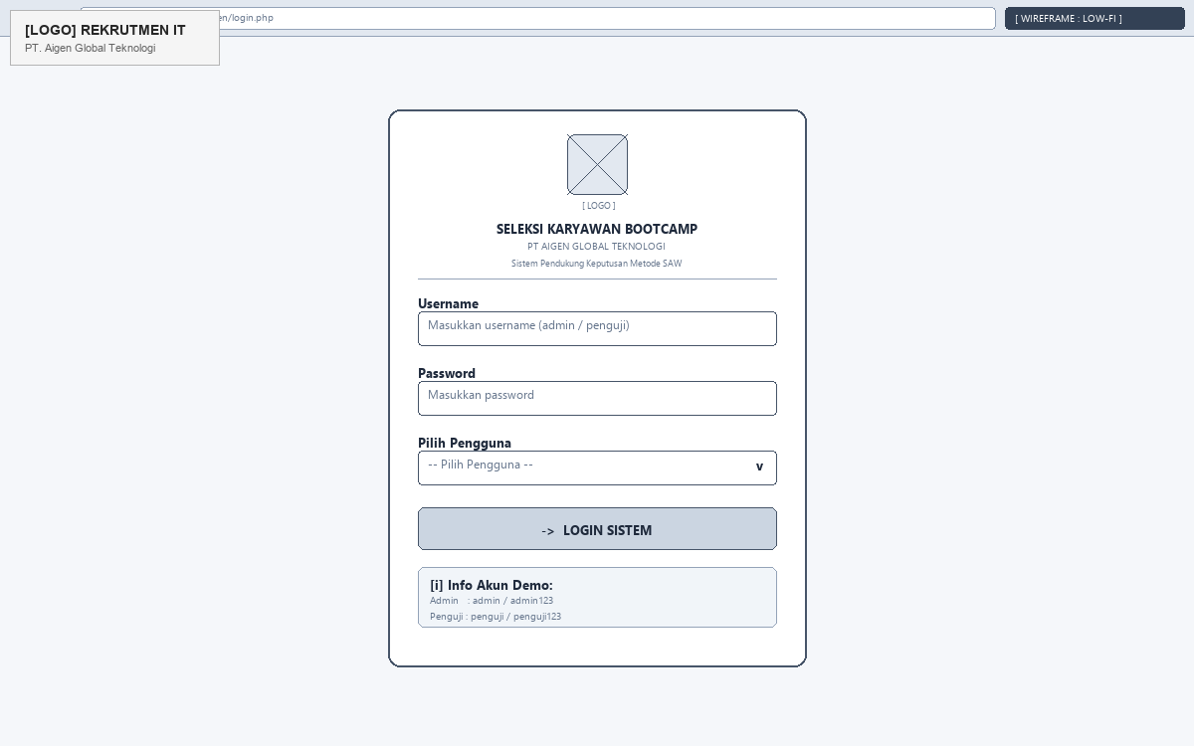
Gambar 2.1.a: Wireframe (Low-Fidelity) Halaman Login Multi-Role
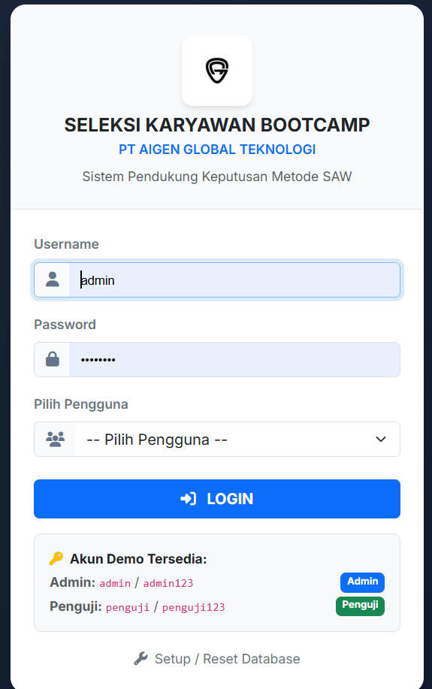
Gambar 2.1.b: Implementasi Antarmuka Web (High-Fidelity) Halaman Login
• Deskripsi Elemen Desain:
Card tengah melayang dengan bayangan halus (soft shadow) dan logo PT Aigen di bagian atas memberikan fokus visual optimal.
Form input username dan password dilengkapi ikon indikator kontekstual (user dan padlock).
Dropdown pilihan pengguna memastikan pengguna sadar peran apa yang sedang diakses (Admin atau Penguji).
2.2 Halaman Dashboard Utama Administrator
Pusat kendali eksekutif yang merangkum metrik operasional seleksi secara real-time: total 30 kandidat, komposisi gender (15 laki-laki, 15 perempuan), banner aksi cepat kalkulasi evaluasi skor terbobot, dan tabel cuplikan kandidat peringkat teratas.
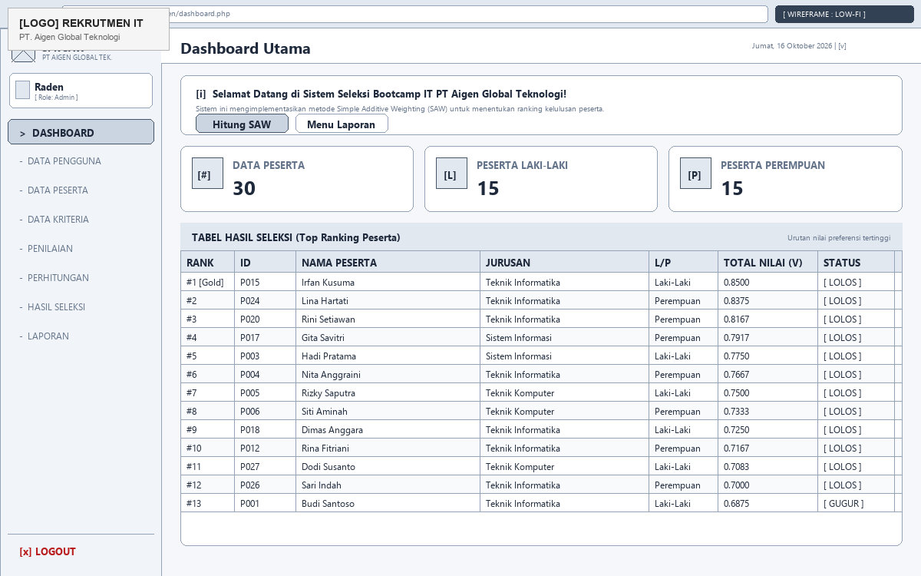
Gambar 2.2.a: Wireframe Dashboard Utama Administrator
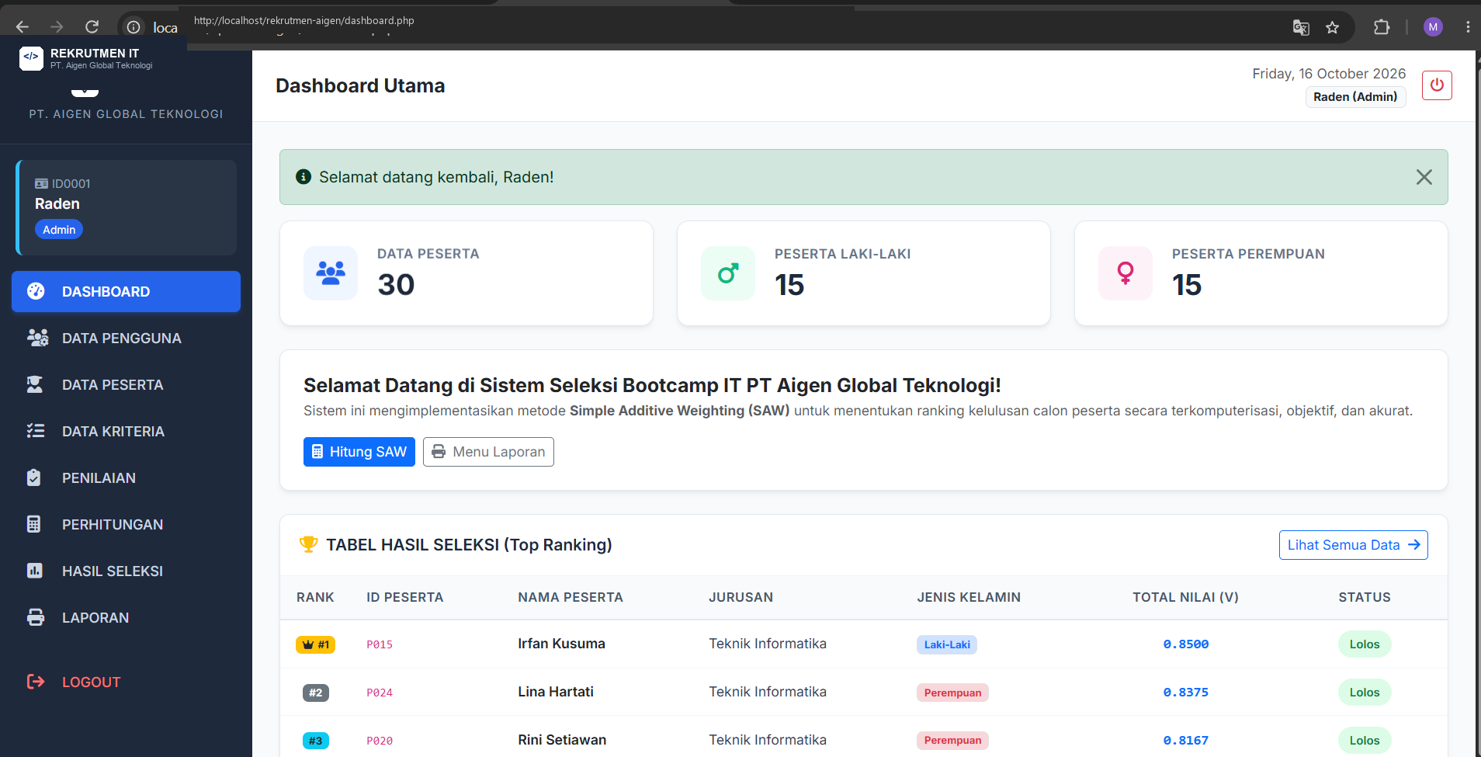
Gambar 2.2.b: Implementasi Antarmuka Dashboard Utama Administrator
• Deskripsi Elemen Desain:
Statistik ringkas disajikan dalam 3 kartu warna-warni kontras tinggi yang langsung memperlihatkan volume data.
Tabel Top Ranking di bagian bawah menyajikan pratinjau instan pemegang akumulasi skor terbobot tertinggi (Irfan Kusuma, Skor Akhir = 0.8500).
2.3 Halaman Manajemen Data Pengguna (User Management)
Modul pengelolaan akun dan hak akses Role-Based Access Control (RBAC). Admin dapat menambah akun penguji baru, memperbarui kata sandi, dan memonitor status keaktifan user.
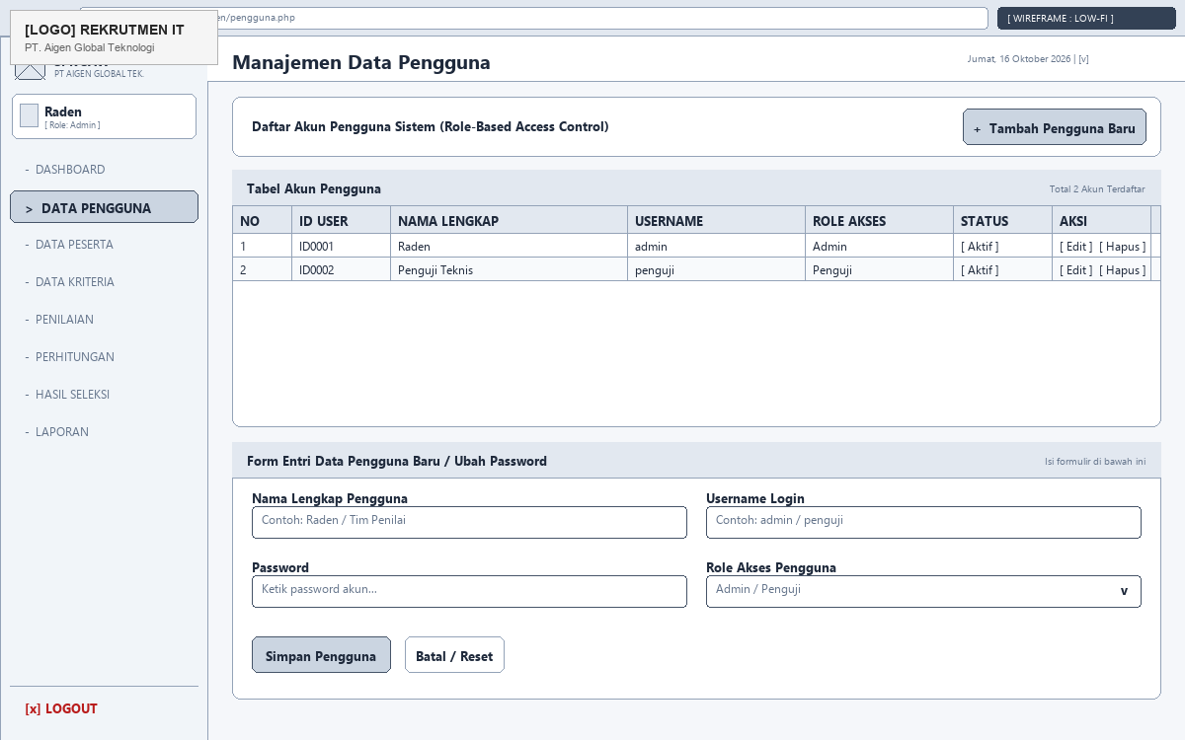
Gambar 2.3.a: Wireframe Modul Manajemen Pengguna
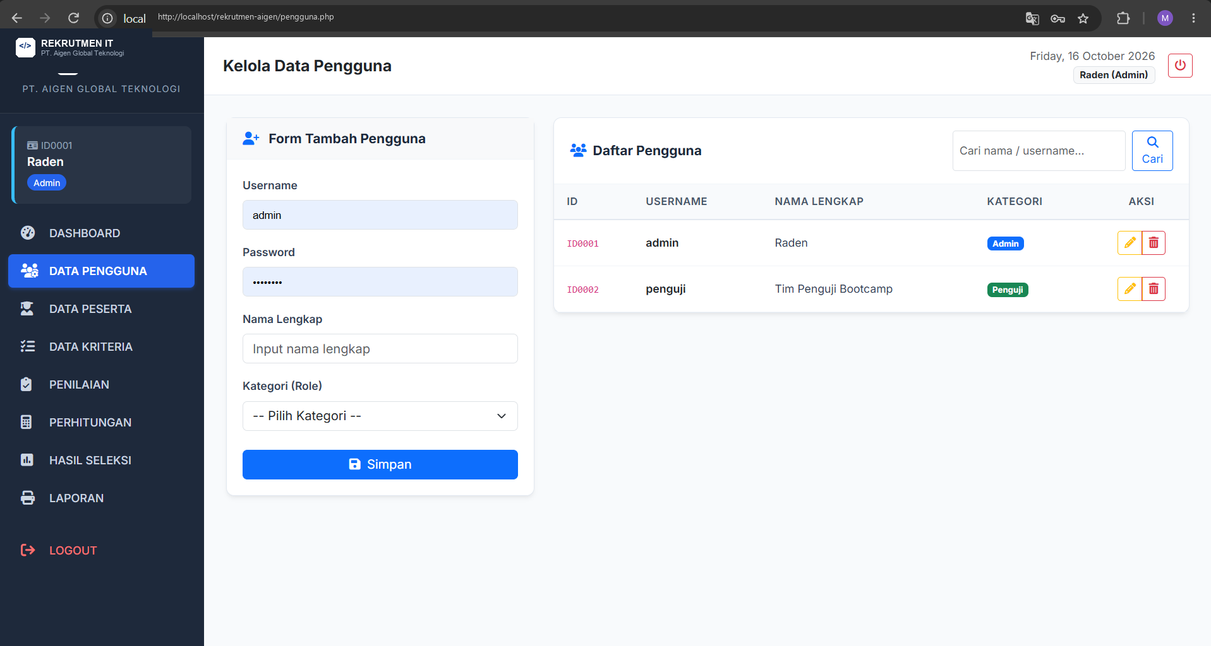
Gambar 2.3.b: Implementasi Antarmuka Manajemen Data Pengguna
• Deskripsi Elemen Desain:
Tabel pengguna menampilkan ID, Nama, Username, dan Role dengan badge penanda warna biru (Admin) dan hijau (Penguji).
Tombol aksi Edit dan Hapus ditempatkan rapi di kolom kanan untuk mencegah salah klik.
2.4 Halaman Manajemen Data Peserta Bootcamp
Antarmuka pencatatan 30 profil kandidat seleksi bootcamp IT. Menerapkan tata letak 2 kolom: formulir pendaftaran di sisi kiri dan tabel basis data peserta terdaftar di sisi kanan.
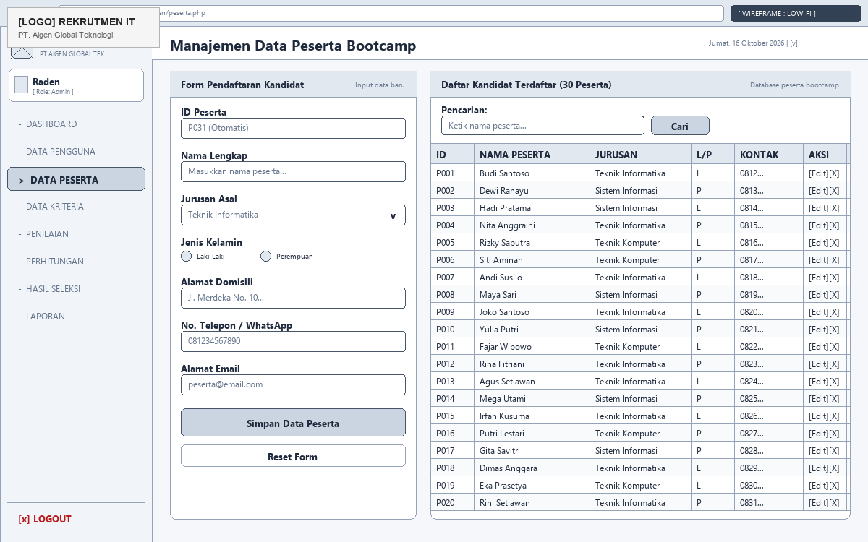
Gambar 2.4.a: Wireframe Manajemen Data Peserta
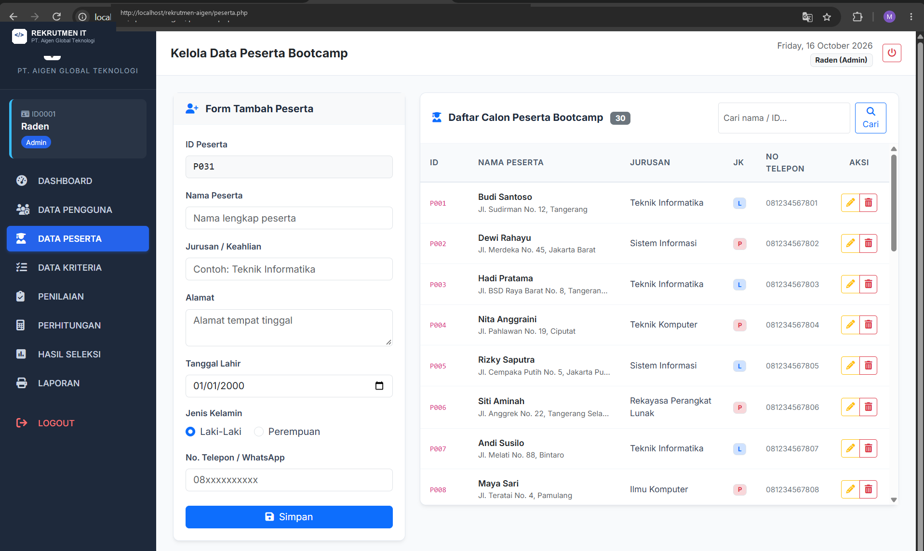
Gambar 2.4.b: Implementasi Antarmuka Manajemen Data Peserta
• Deskripsi Elemen Desain:
Formulir input mendukung ID otomatis (P001 s/d P030), validasi format telepon, dan radio button pemilihan jenis kelamin.
Tabel di sebelah kanan dilengkapi pencarian interaktif dan penandaan warna badge jurusan.
2.5 Halaman Data Kriteria & Bobot Preferensi Uji Kompetensi
Pusat konfigurasi parameter komputasi evaluasi terbobot uji kompetensi. Menampilkan 7 kriteria penilaian lengkap dengan bobot persentase, vektor bobot Wj, tipe atribut (Benefit / Cost), serta tabel rincian skala subkriteria 1 s/d 4.
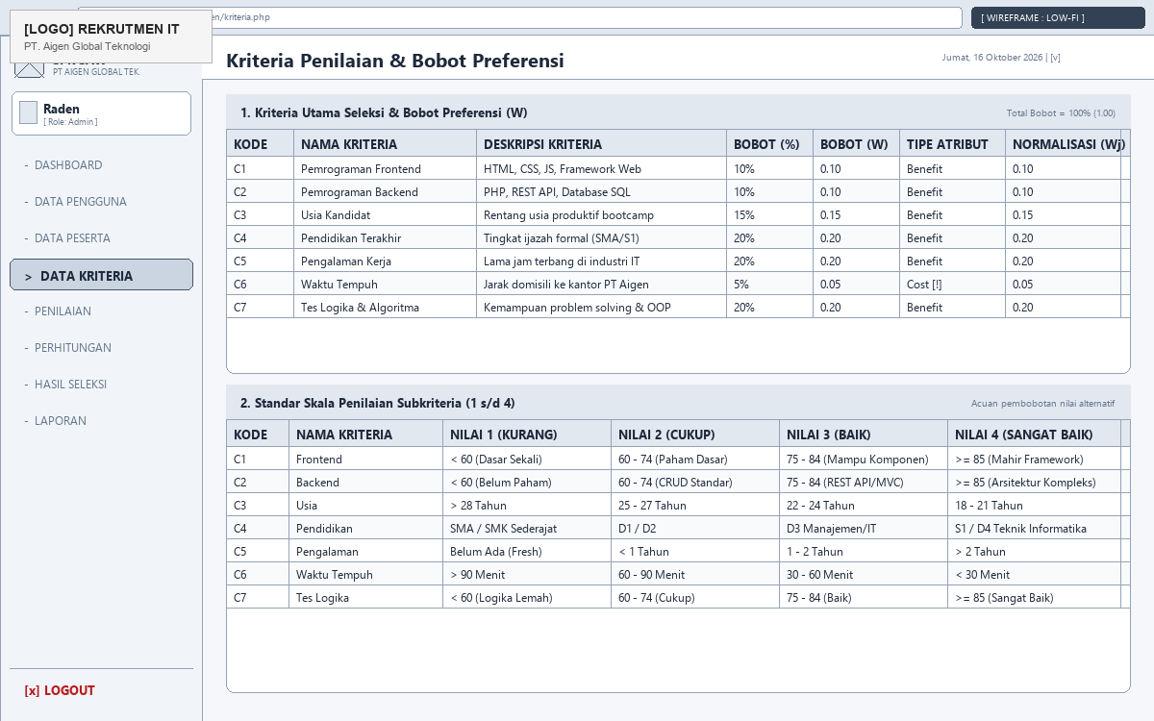
Gambar 2.5.a: Wireframe Kriteria & Subkriteria Uji Kompetensi
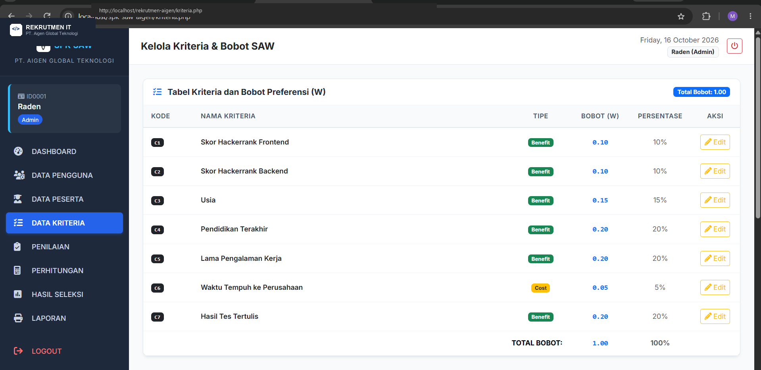
Gambar 2.5.b: Implementasi Antarmuka Tabel 7 Kriteria Utama Uji Kompetensi
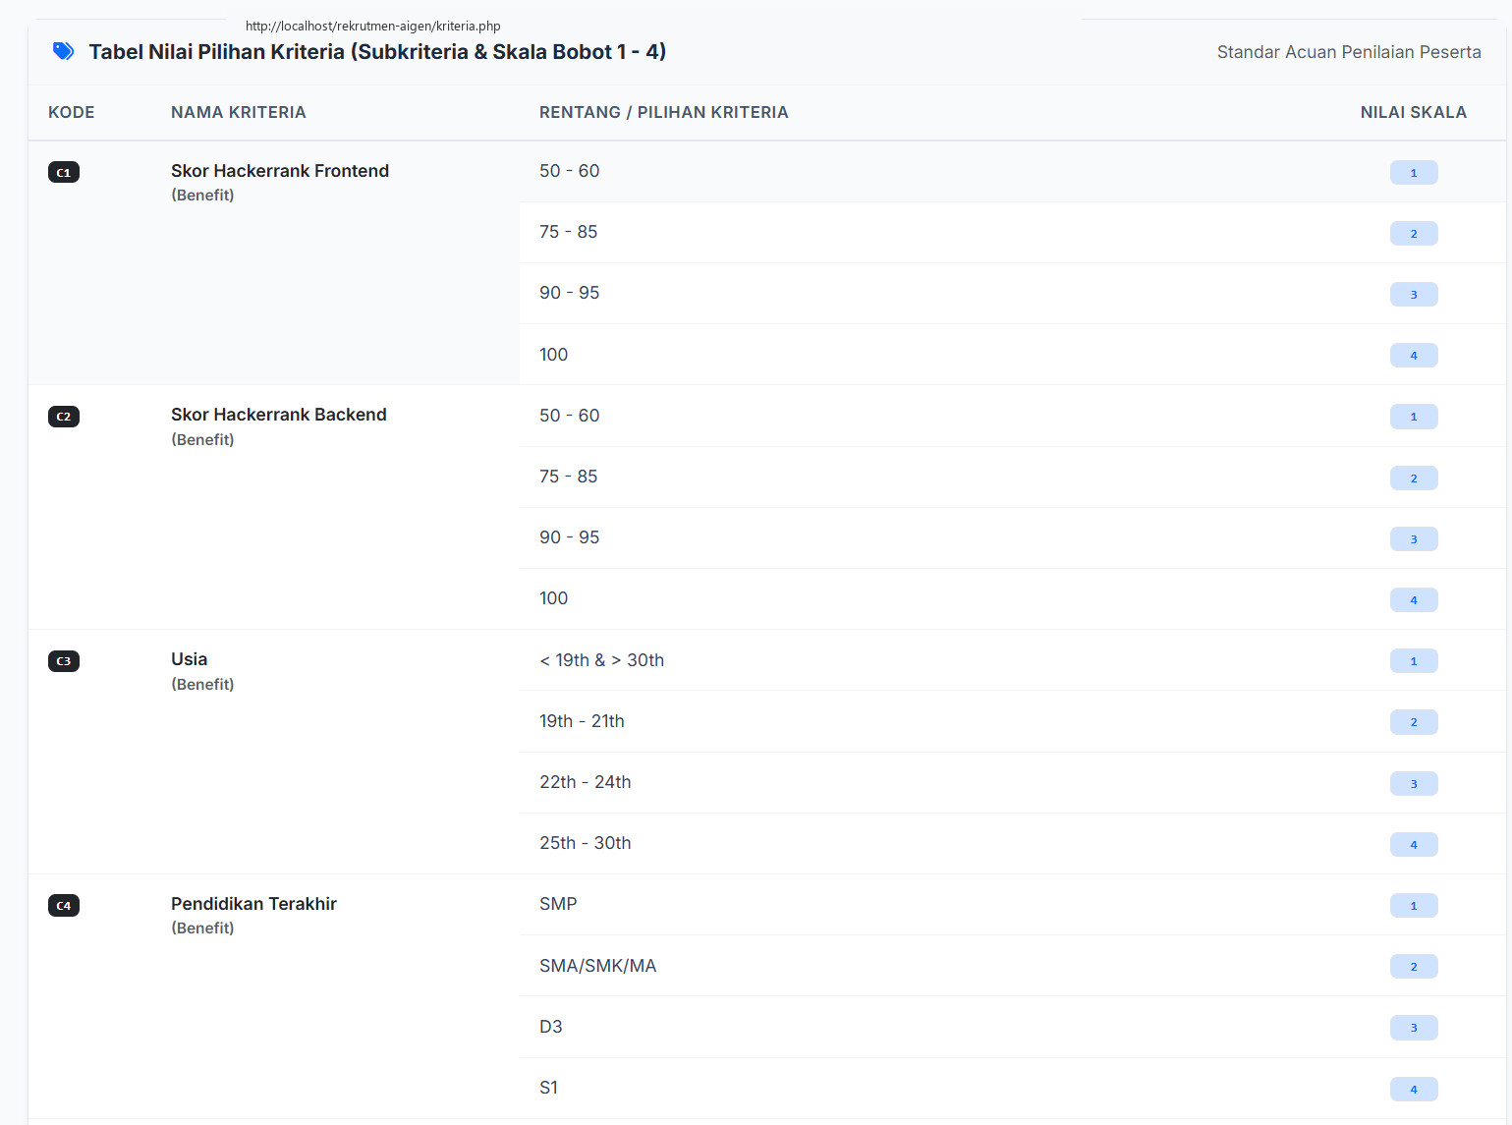
Gambar 2.5.c: Implementasi Antarmuka Tabel Standar Skala Subkriteria (1 s/d 4)
• Deskripsi Elemen Desain:
Kriteria C6 (Waktu Tempuh) disorot khusus dengan warna merah dan label 'Cost' sebagai penanda bahwa kriteria ini meminimalkan biaya perjalanan.
Tabel subkriteria memberikan kepastian standar objektivitas bagi tim penguji teknis dalam memberikan angka penilaian.
2.6 Halaman Penilaian Alternatif Peserta (Admin View)
Antarmuka formulir pengisian skor teknis 7 kriteria oleh admin, serta tampilan rekapitulasi Matriks Keputusan X berukuran 30 peserta x 7 kolom kriteria.
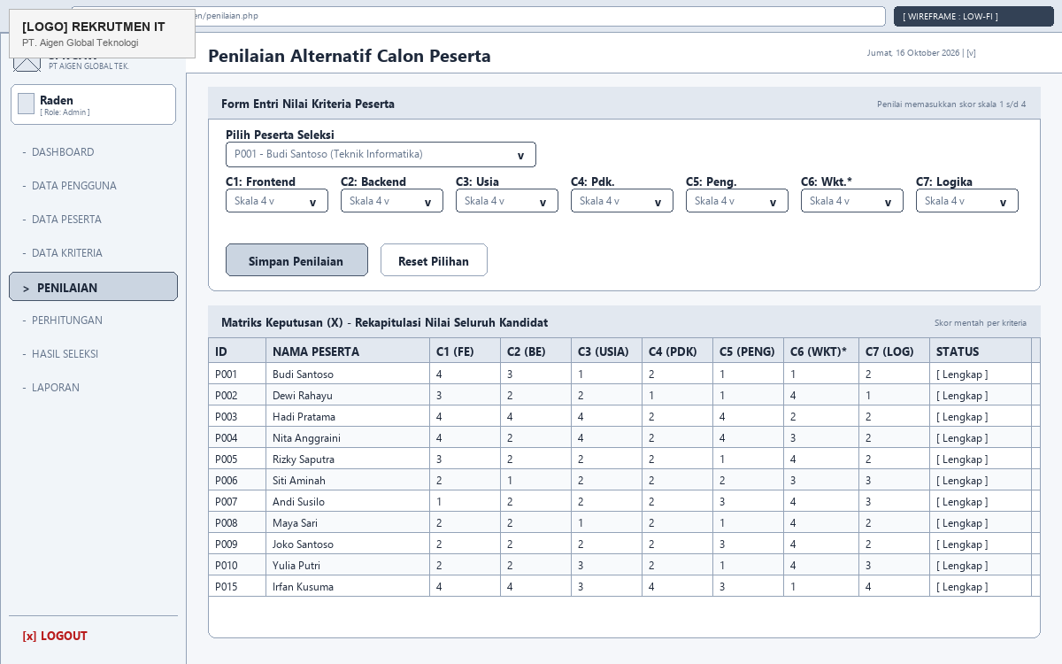
Gambar 2.6.a: Wireframe Penilaian Alternatif & Matriks X
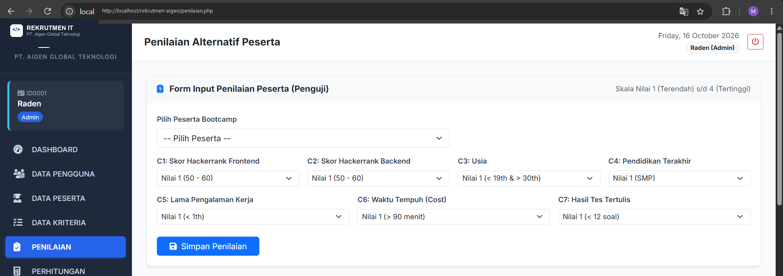
Gambar 2.6.b: Implementasi Formulir Input Skor Kriteria Peserta
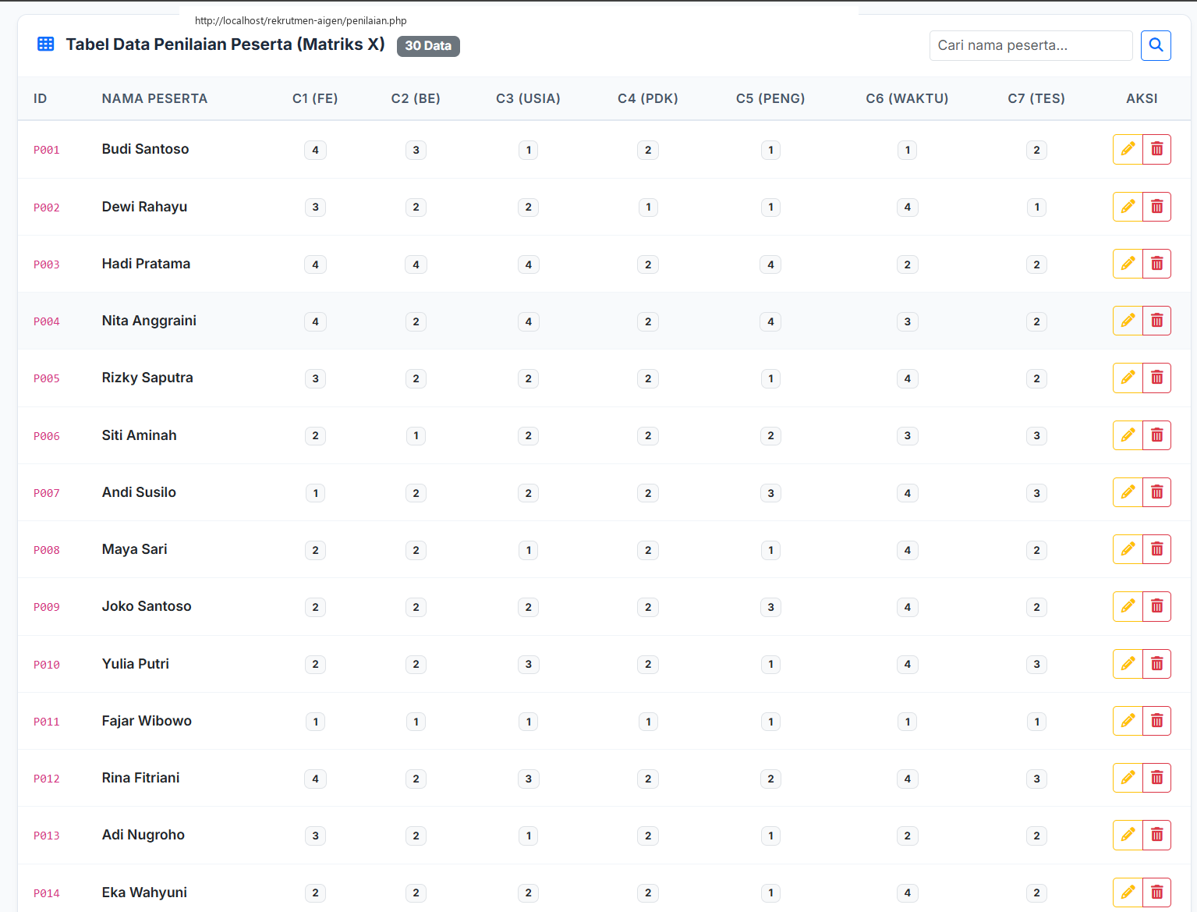
Gambar 2.6.c: Implementasi Tabel Matriks Keputusan (X) Seluruh Kandidat
• Deskripsi Elemen Desain:
Formulir penilaian terintegrasi dengan dropdown peserta, otomatis menampilkan skor eksisting jika peserta telah dinilai sebelumnya (mencegah duplikasi SQL).
Tabel Matriks Keputusan X menampilkan seluruh nilai mentah yang siap diolah oleh evaluasi terbobot uji kompetensi.
2.7 Halaman Evaluasi dan Perhitungan Skor Terbobot
Modul inti komputasi dan evaluasi nilai seleksi. Secara otomatis menyajikan 3 tahapan evaluasi terbobot: 1. Matriks Data Penilaian Mentah (Skala 1 s/d 4); 2. Matriks Normalisasi Skor Aspek Kompetensi; 3. Akumulasi Nilai Skor Terbobot Akhir dan Pemeringkatan Kandidat. Dilengkapi kontrol passing grade sejajar rapi dengan tombol arsip hasil seleksi.
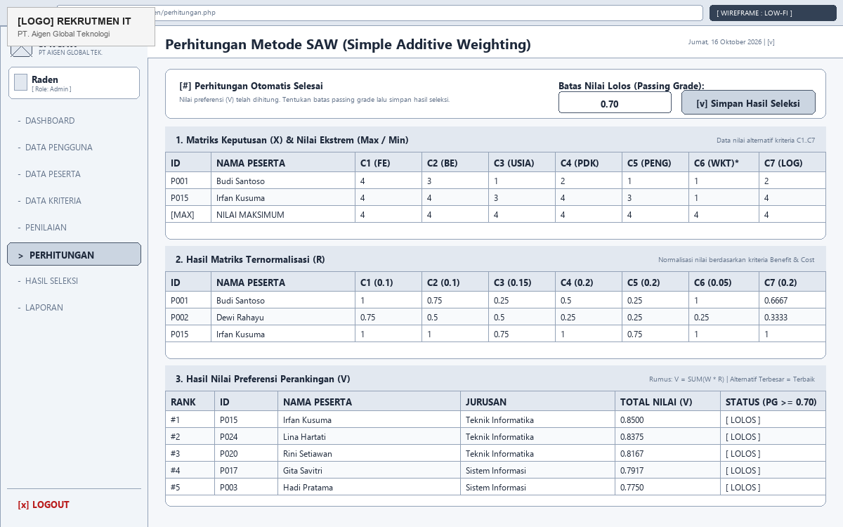
Gambar 2.7.a: Wireframe Halaman Perhitungan Evaluasi Nilai
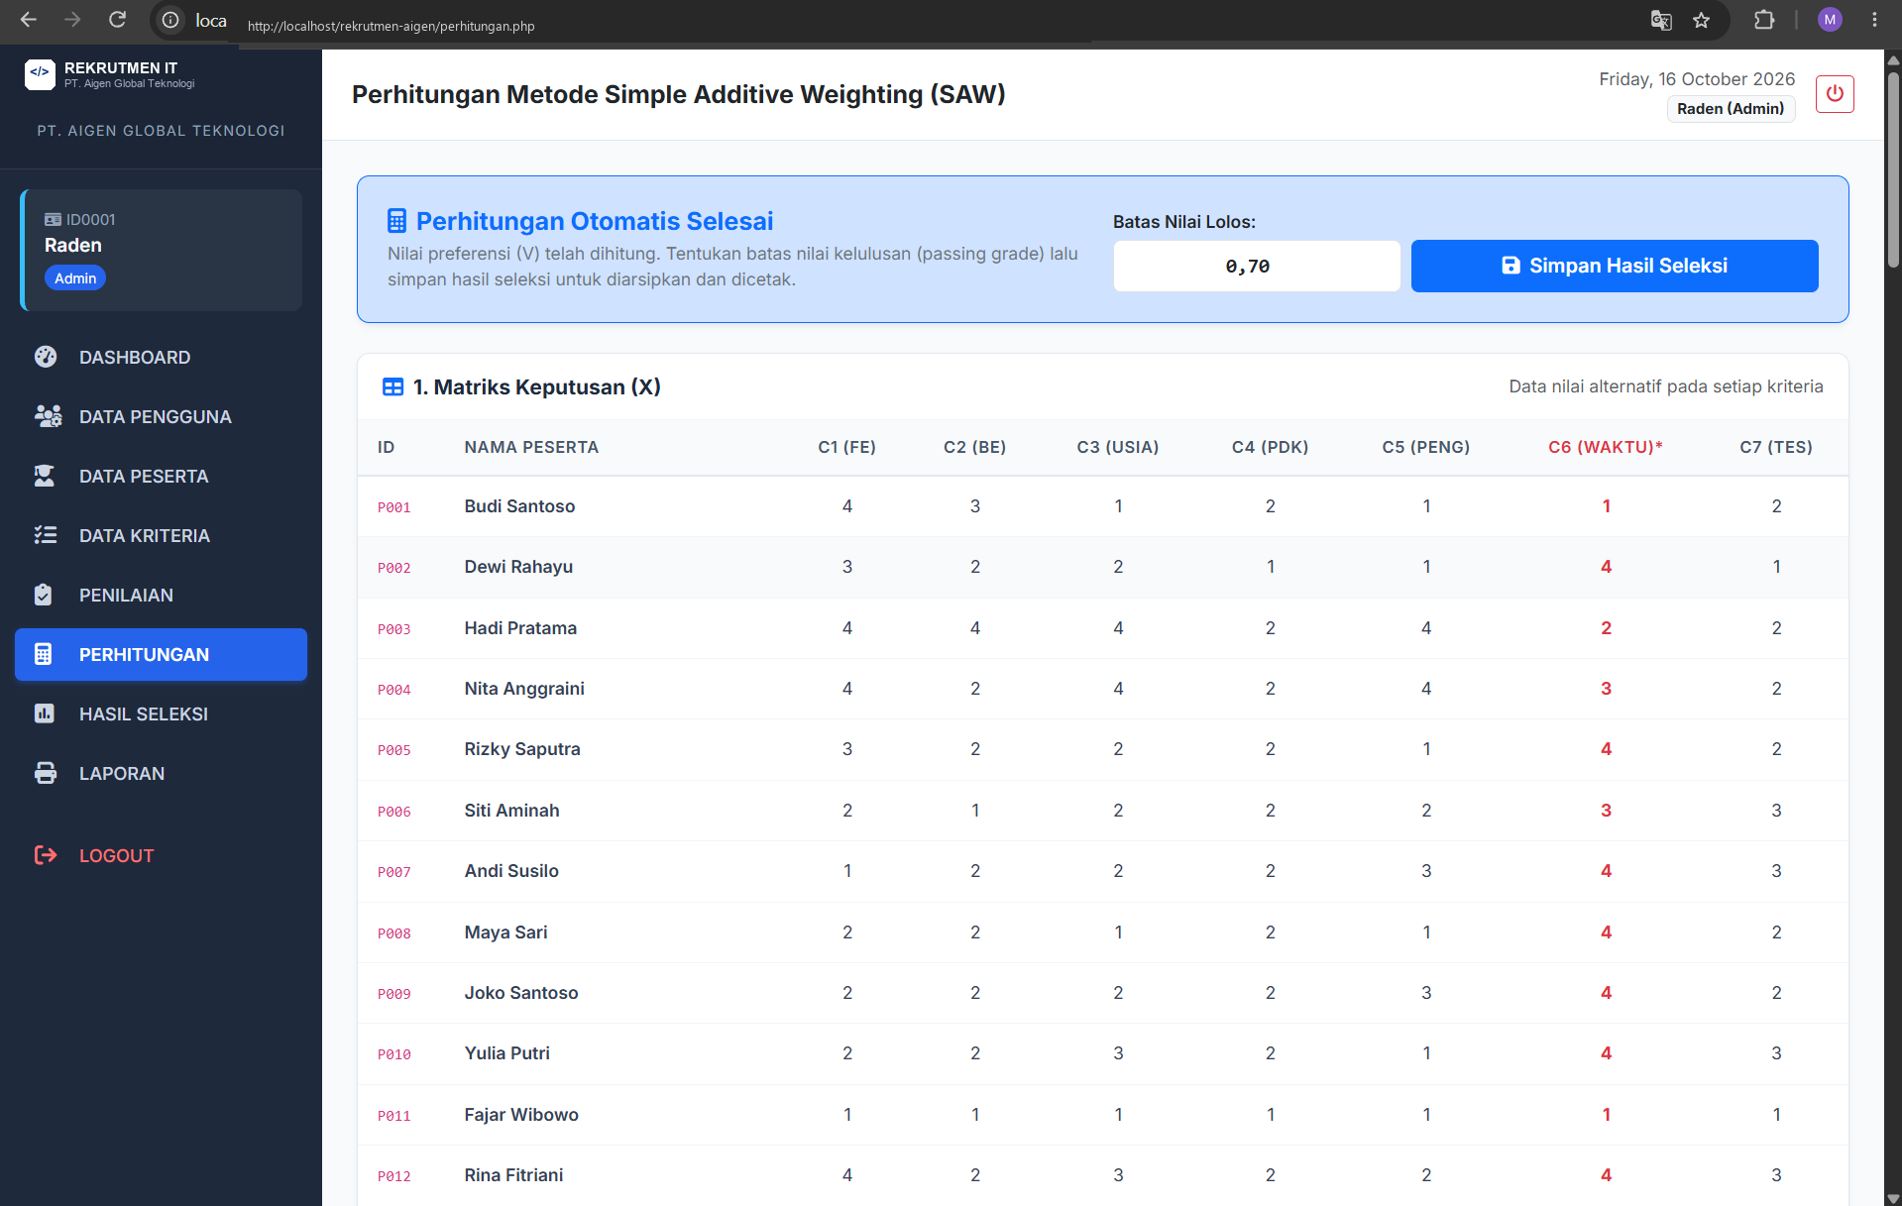
Gambar 2.7.b: Implementasi Antarmuka Halaman Perhitungan Evaluasi Nilai
• Deskripsi Elemen Desain:
Kotak input 'Batas Nilai Lolos (Passing Grade)' dan tombol 'Simpan Hasil Seleksi' diletakkan sejajar vertikal dan horizontal di bagian atas, memastikan kemudahan jangkauan visual (*Fitts's Law*).
Angka normalisasi diformat dengan font monospace dan presisi 4 digit desimal untuk transparansi kalkulasi akademik.
2.8 Halaman Hasil Seleksi & Perankingan Keputusan
Halaman penetapan keputusan final yang menampilkan rekapitulasi kandidat yang Lolos dan Tidak Lolos berdasarkan ambang batas Passing Grade, serta daftar ranking juara seleksi dari peringkat #1 hingga #30.
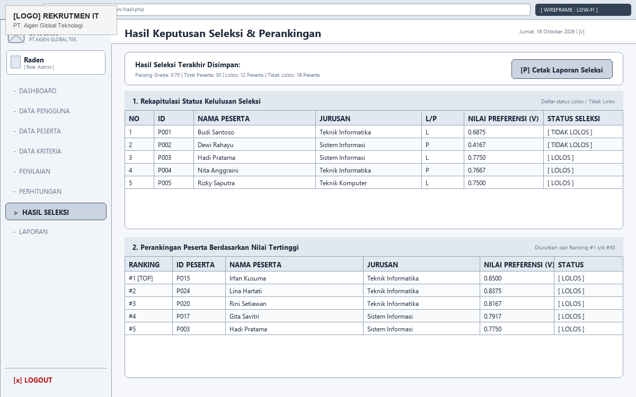
Gambar 2.8.a: Wireframe Halaman Hasil Seleksi & Ranking
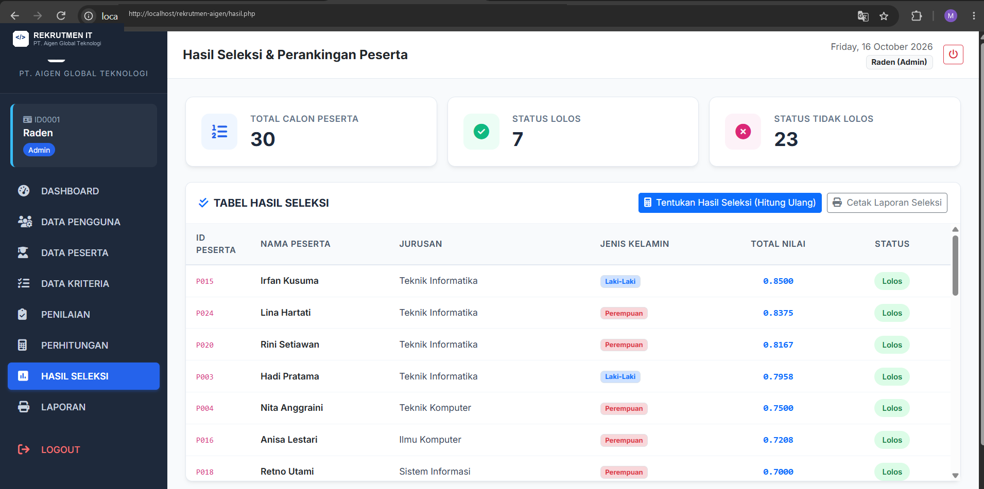
Gambar 2.8.b: Implementasi Tabel Rekapitulasi Status Kelulusan (Lolos / Tidak Lolos)
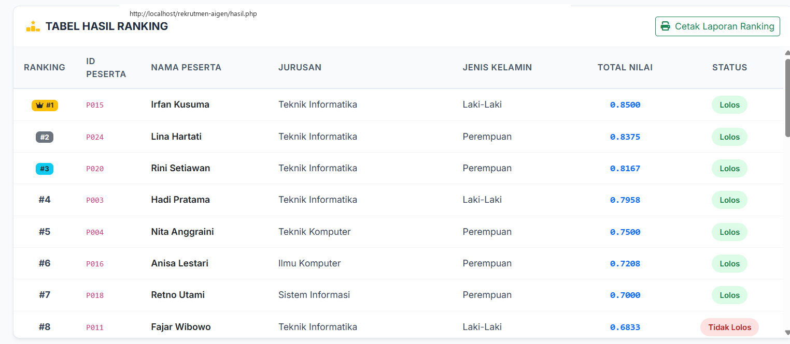
Gambar 2.8.c: Implementasi Tabel Perankingan Skor Tertinggi
• Deskripsi Elemen Desain:
Pemberian status Lolos ditandai dengan badge hijau solid, sedangkan Tidak Lolos ditandai dengan badge merah pudar.
Kandidat peringkat #1 (Irfan Kusuma, Skor Akhir = 0.8500) disorot khusus dengan warna latar kuning emas dan ikon mahkota.
2.9 Halaman Menu Laporan & 5 Format Cetak Formal
Pusat pelaporan dokumen fisik berstandar korporat. Menyediakan 5 format cetak lembar resmi yang masing-masing dilengkapi Kop Surat Resmi PT Aigen Global Teknologi Tangerang, garis ganda, dan blok tanda tangan direktur.
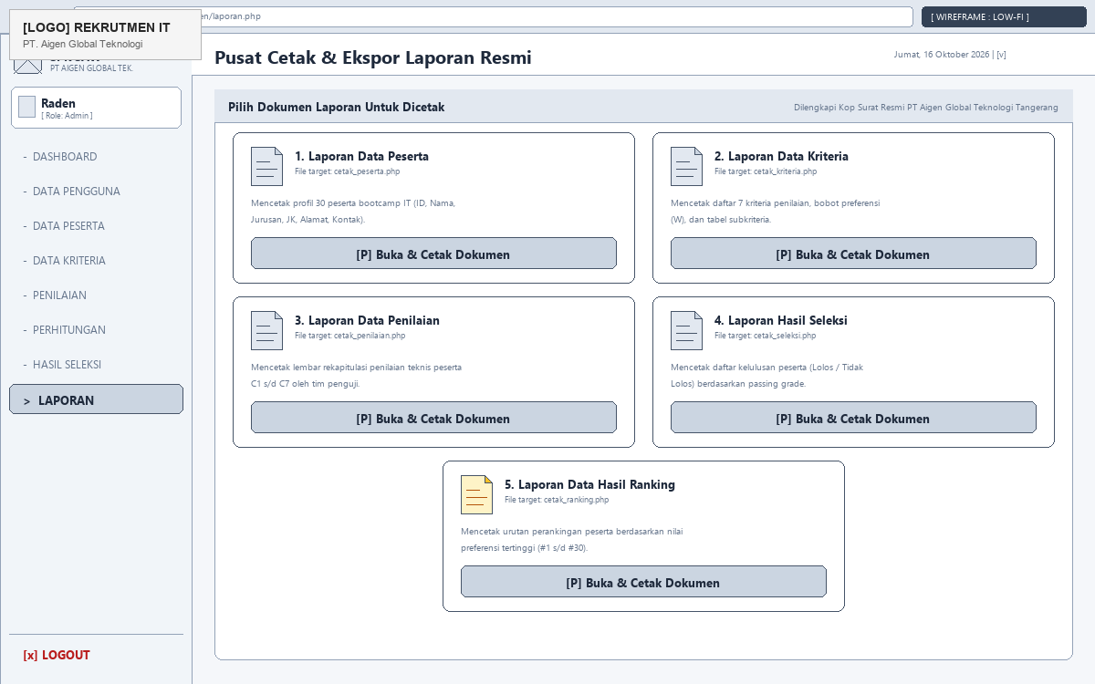
Gambar 2.9.a: Wireframe Menu Pusat Laporan (5 Kartu Pilihan Cetak)
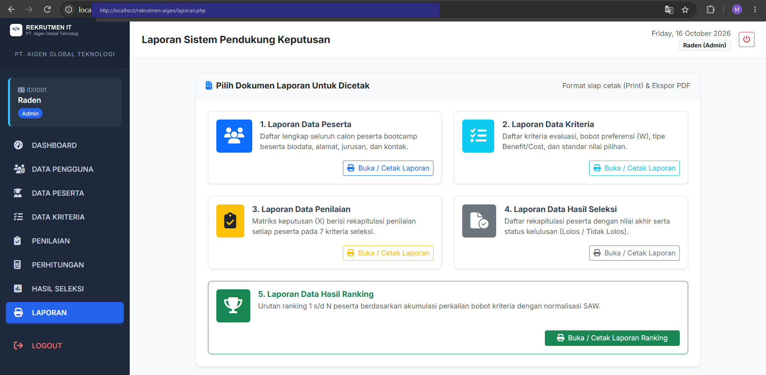
Gambar 2.9.b: Implementasi Antarmuka Menu Pusat Laporan
2.9.1 Format Cetak Laporan Data Peserta
Menampilkan profil lengkap 30 kandidat bootcamp IT (ID, Nama, Jurusan, Jenis Kelamin, Kontak, Domisili).
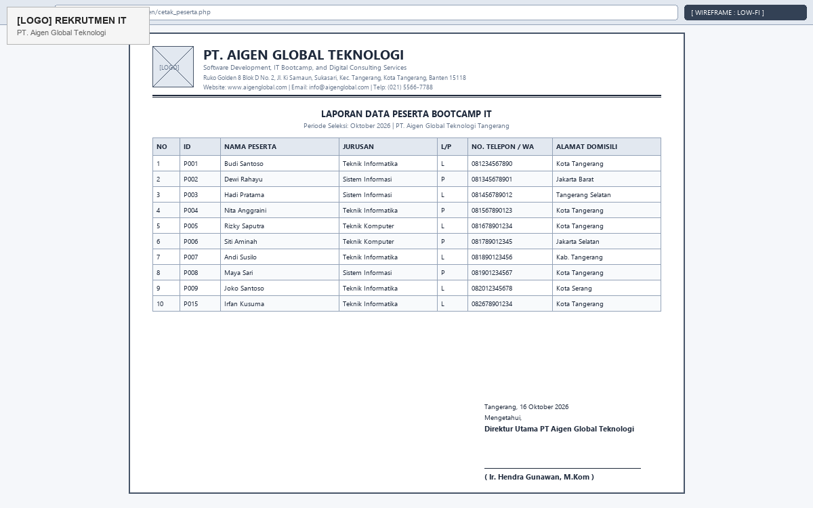
Gambar 2.9.c: Wireframe Lembar Cetak Laporan Data Peserta
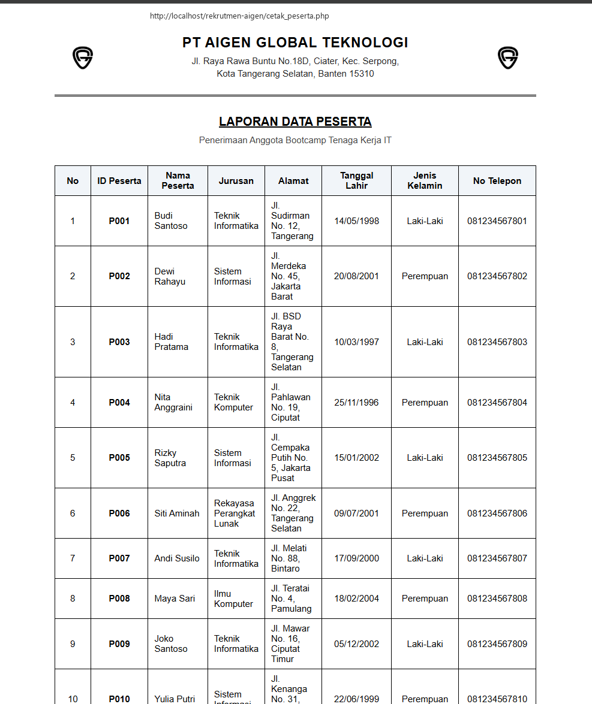
Gambar 2.9.d: Implementasi Lembar Cetak Laporan Data Peserta (Kop Surat Resmi PT Aigen)
2.9.2 Format Cetak Laporan Bobot & Kriteria Uji Kompetensi
Mencetak 7 parameter kriteria seleksi, bobot persentase, bobot preferensi (Wj), dan atribut Benefit/Cost.
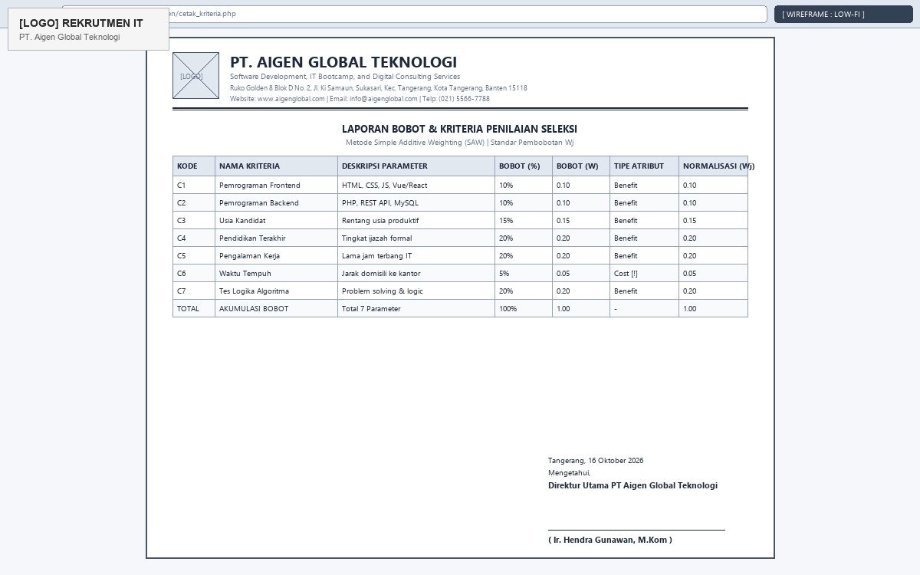
Gambar 2.9.e: Wireframe Lembar Cetak Laporan Kriteria & Bobot
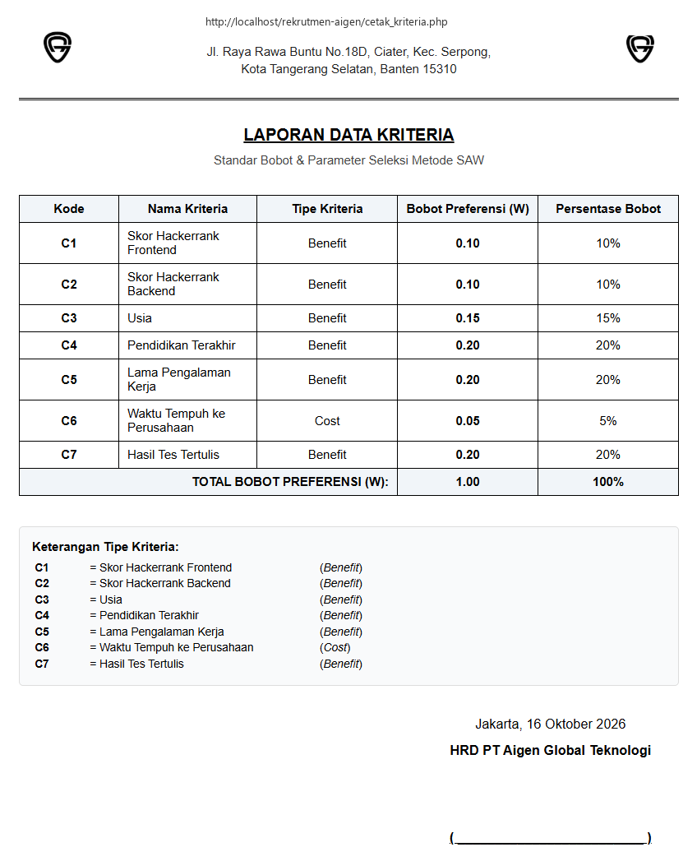
Gambar 2.9.f: Implementasi Lembar Cetak Laporan Data Kriteria (Kop Surat Resmi PT Aigen)
2.9.3 Format Cetak Laporan Rekapitulasi Penilaian
Mencetak lembar rekapitulasi penilaian teknis seluruh kandidat pada 7 kriteria oleh tim penilai.
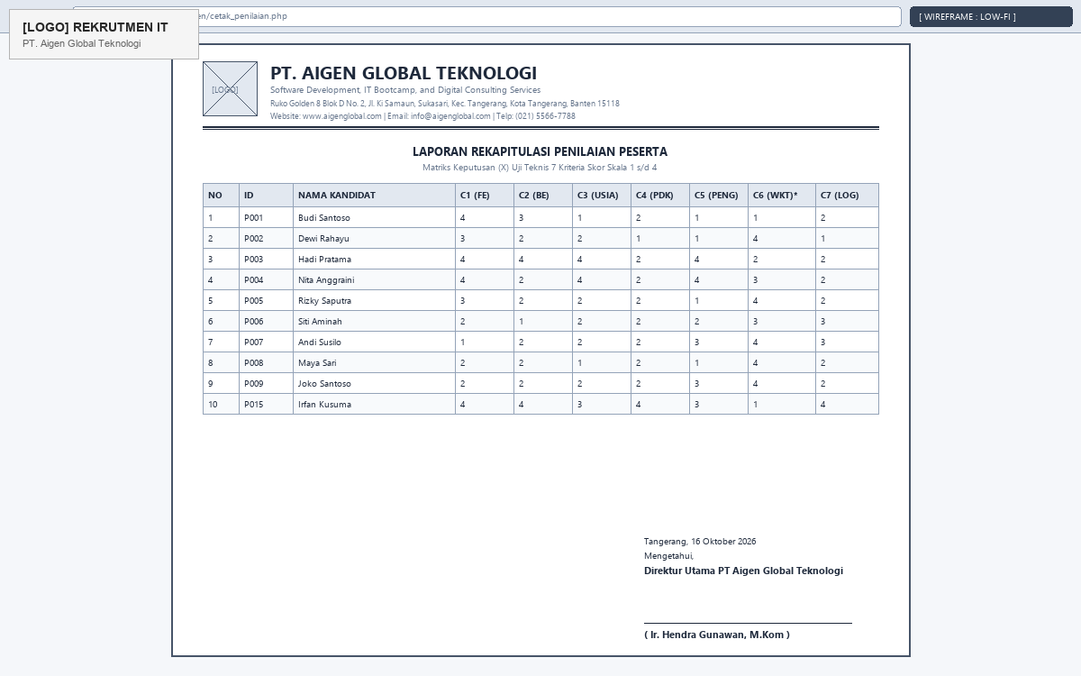
Gambar 2.9.g: Wireframe Lembar Cetak Rekapitulasi Penilaian
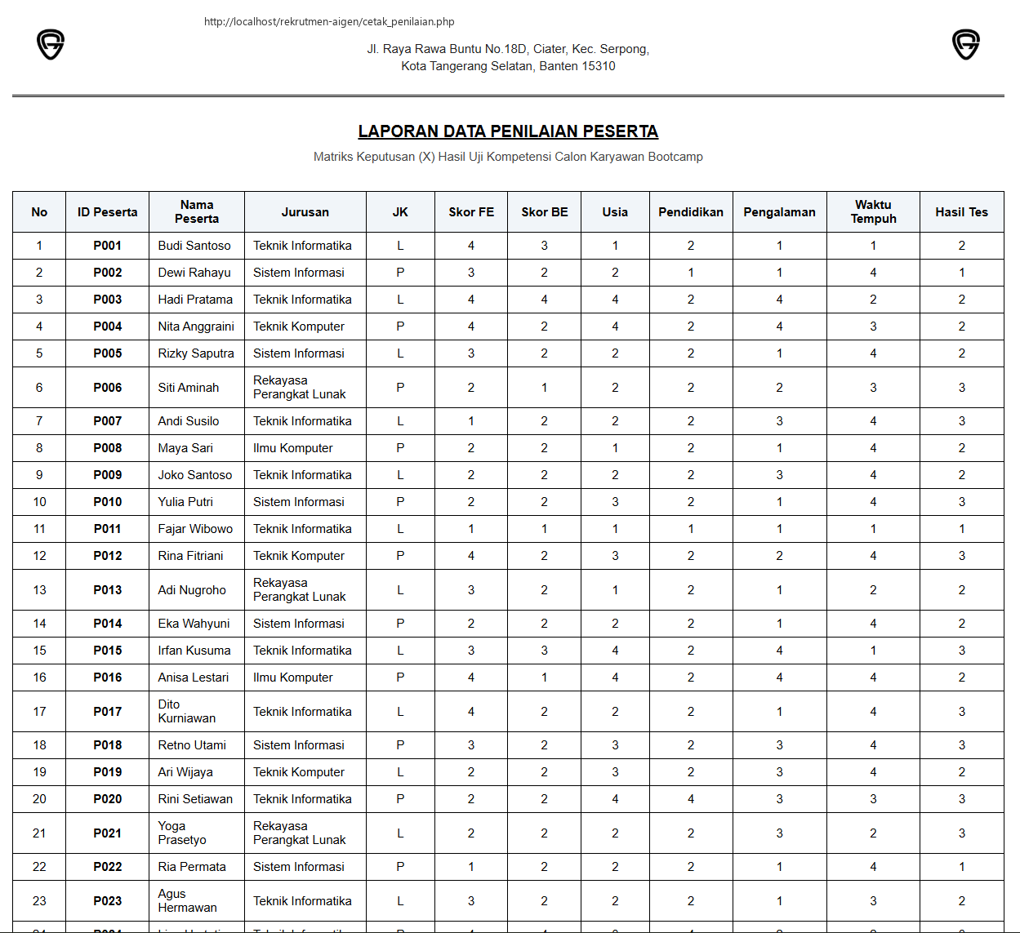
Gambar 2.9.h: Implementasi Lembar Cetak Laporan Rekapitulasi Penilaian Teknis
2.9.4 Format Cetak Laporan Hasil Kelulusan Seleksi
Mencetak status kelulusan kandidat (Lolos / Tidak Lolos) berdasarkan ambang batas Passing Grade.
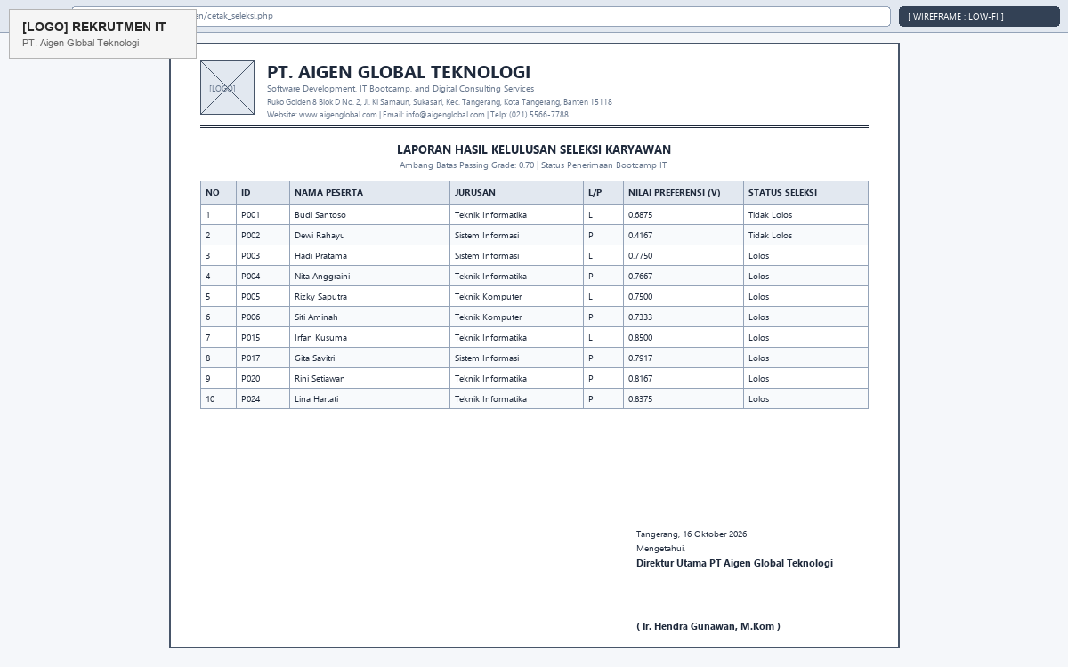
Gambar 2.9.i: Wireframe Lembar Cetak Laporan Kelulusan Seleksi
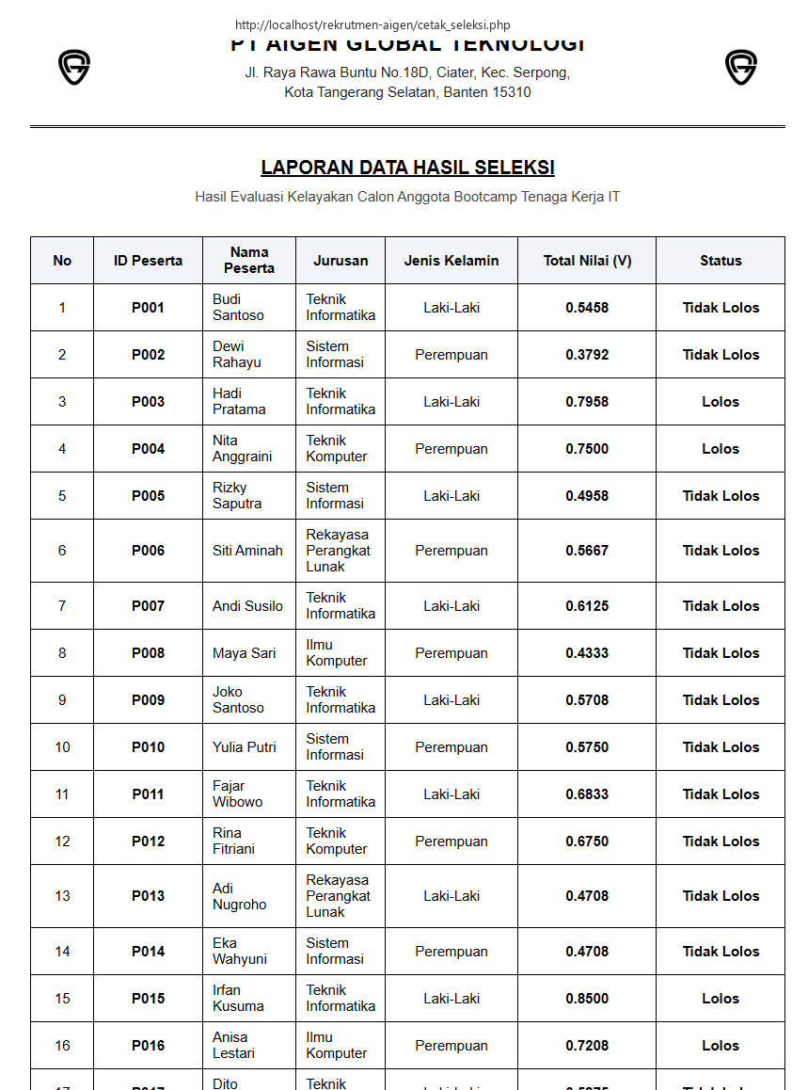
Gambar 2.9.j: Implementasi Lembar Cetak Laporan Hasil Kelulusan Seleksi
2.9.5 Format Cetak Laporan Pemeringkatan Skor Seleksi
Mencetak urutan perankingan peserta berdasarkan akumulasi skor terbobot tertinggi dari peringkat #1 s/d #30.
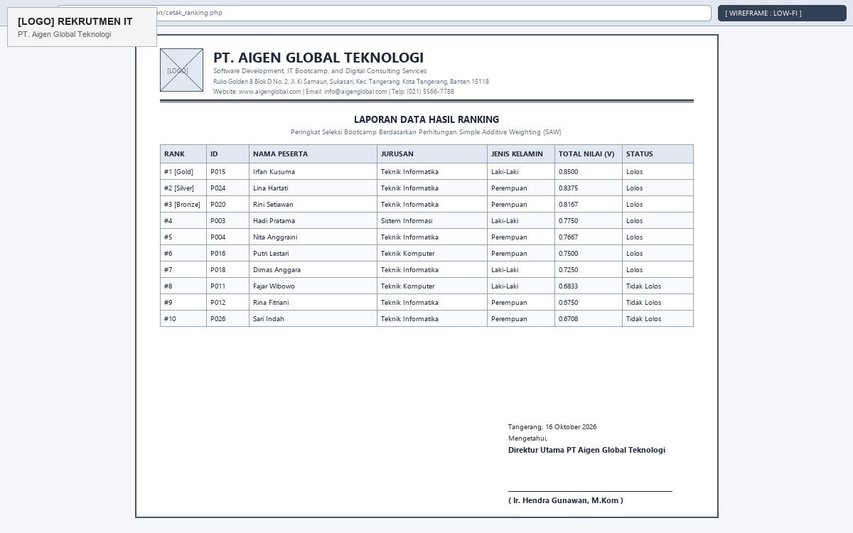
Gambar 2.9.k: Wireframe Lembar Cetak Laporan Pemeringkatan Skor Seleksi
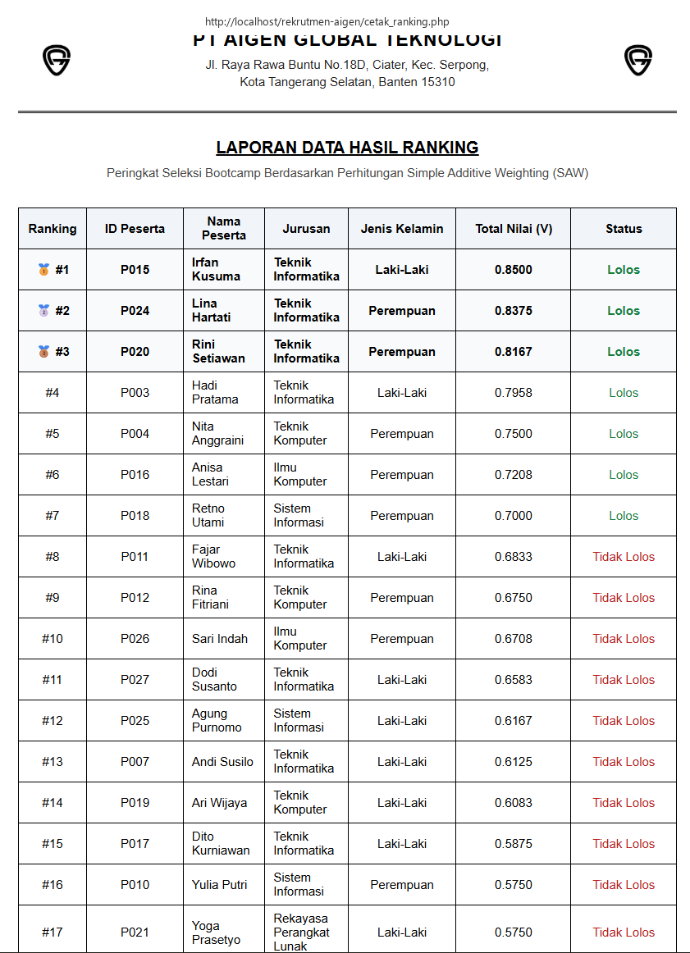
Gambar 2.9.l: Implementasi Lembar Cetak Laporan Pemeringkatan Skor Seleksi
• Deskripsi Desain Cetak:
Layout cetak menggunakan CSS `@media print` murni: otomatis menyembunyikan sidebar, navbar, dan tombol aksi saat dicetak ke printer atau diekspor ke PDF, menghasilkan lembar formal A4 standar korporat.

BAB III: PERANCANGAN ANTARMUKA SISI TIM PENGUJI TEKNIS (PENGUJI)
Penguji teknis merupakan peran pengguna yang dibatasi (Restricted Role) demi menjamin keamanan integritas data. Penguji tidak memiliki akses ke manajemen pengguna, perubahan bobot kriteria, maupun eksekusi perankingan. Penguji hanya berfokus pada pengujian kompetensi kandidat dan pencetakan lembar rekapitulasi penilaian.
3.1 Halaman Dashboard Tim Penguji
Antarmuka dashboard khusus yang menyajikan ringkasan beban kerja penguji: jumlah kandidat yang sudah diuji dan jumlah kandidat yang masih dalam antrean penilaian.
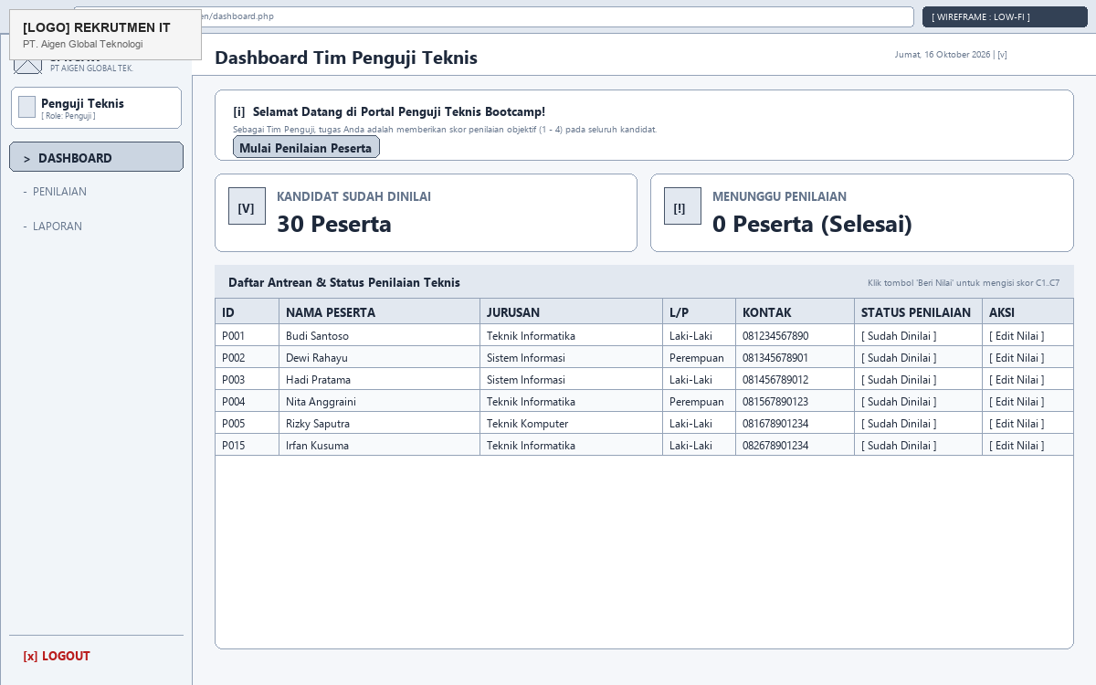
Gambar 3.1.a: Wireframe Dashboard Tim Penguji Teknis
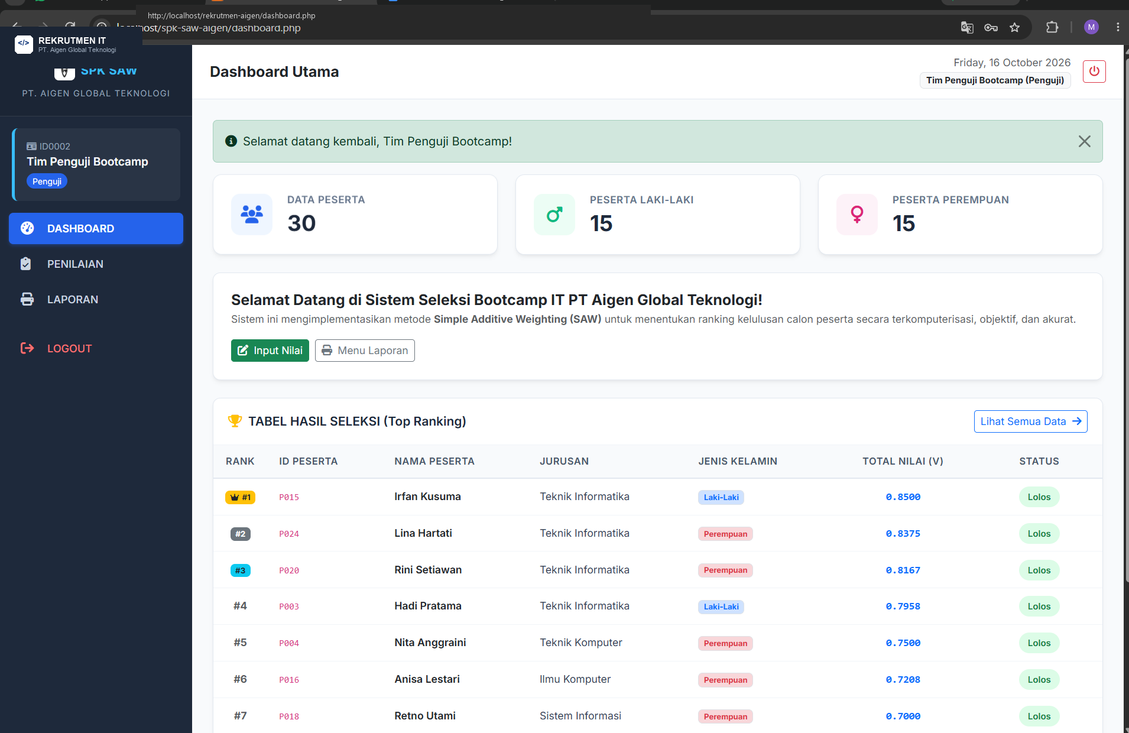
Gambar 3.1.b: Implementasi Antarmuka Dashboard Tim Penguji Teknis
• Deskripsi Elemen Desain:
Sidebar penguji hanya memuat 3 menu: Dashboard, Penilaian, dan Laporan, meminimalkan kognisi beban mental (*Cognitive Load*).
3.2 Form Penilaian Uji Teknis (Penguji View)
Lembar kerja digital penguji saat melakukan sesi wawancara dan tes teknis koding peserta bootcamp IT.
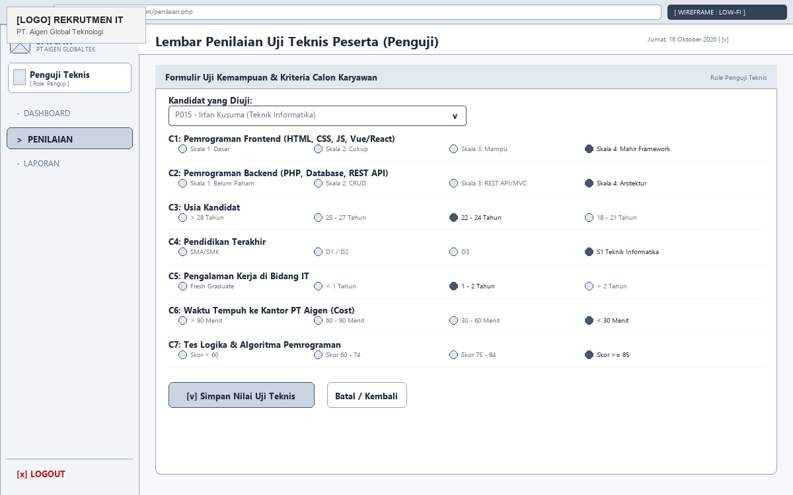
Gambar 3.2.a: Wireframe Formulir Penilaian Teknis Penguji
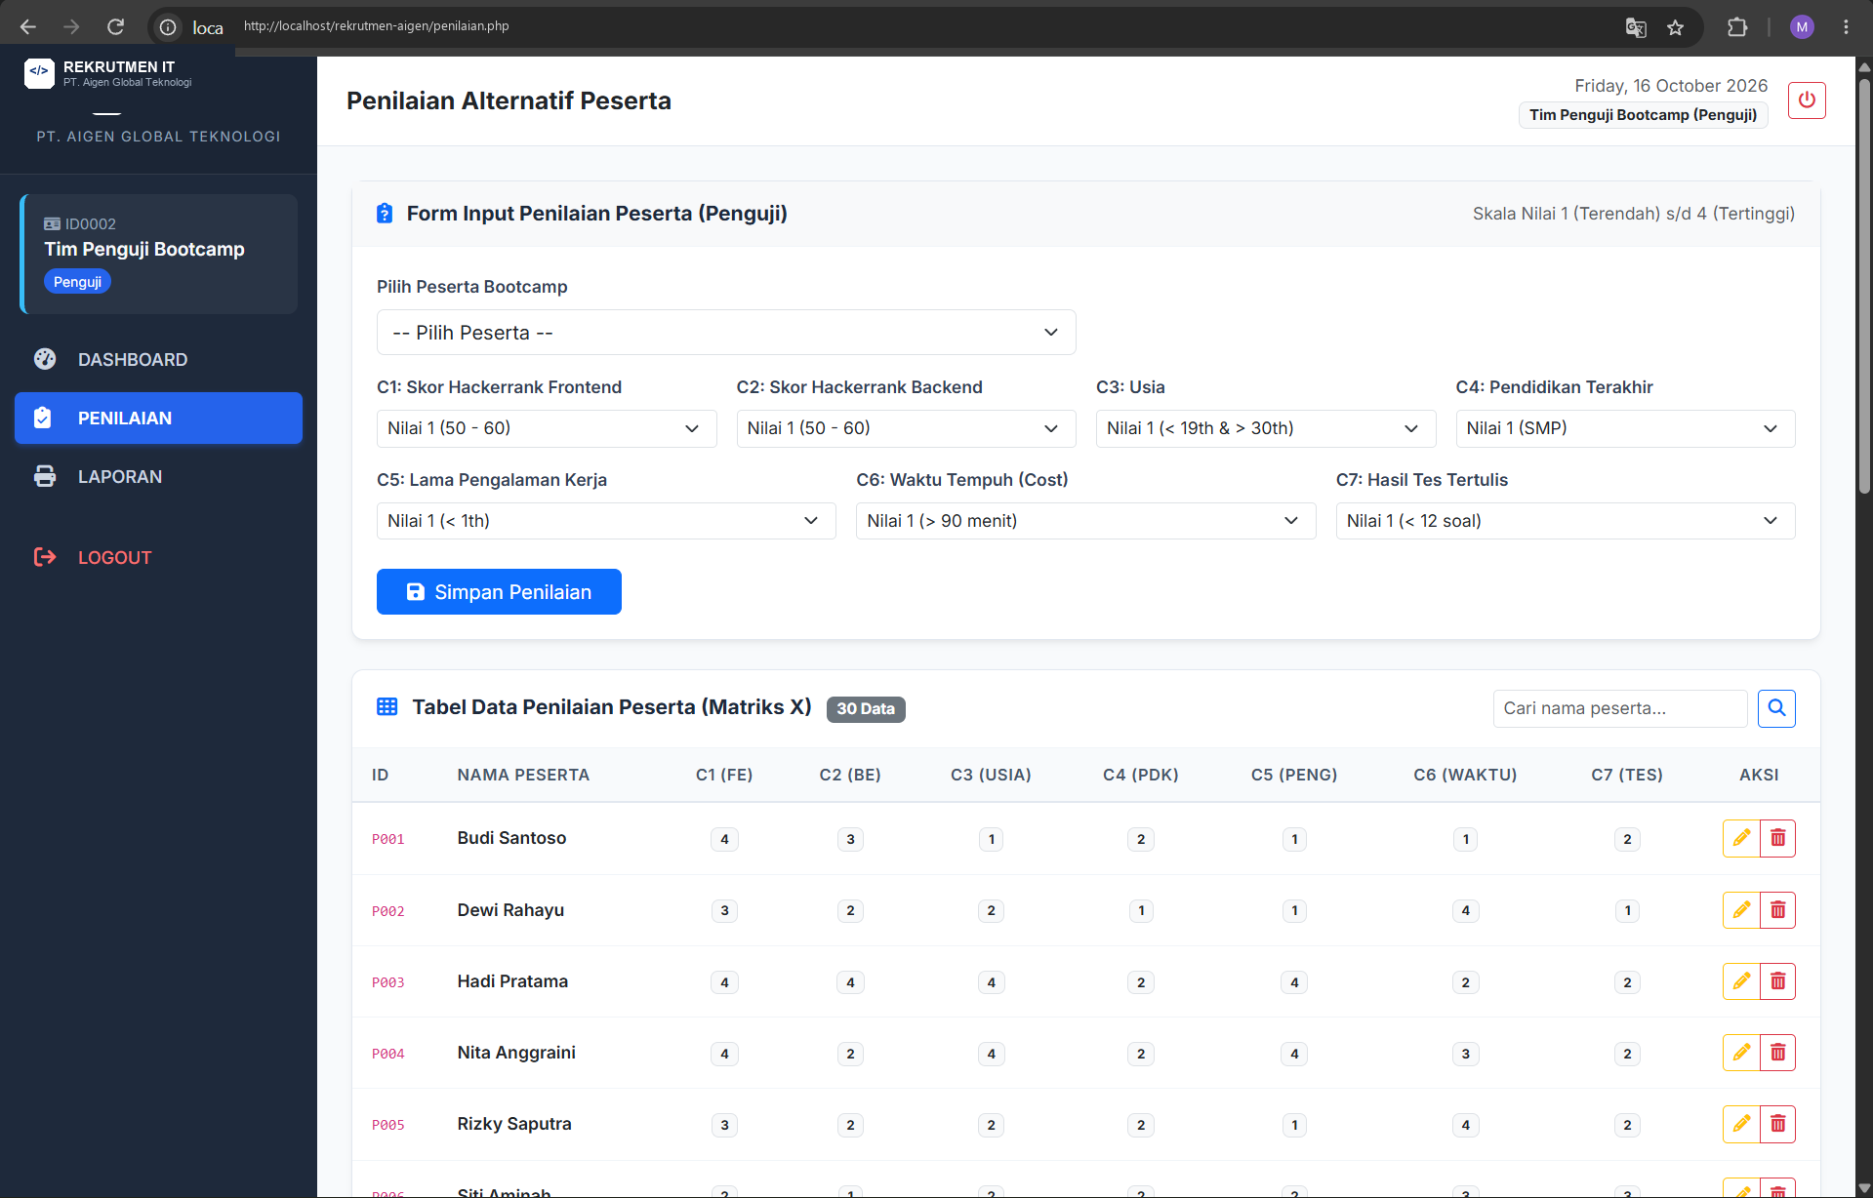
Gambar 3.2.b: Implementasi Lembar Penilaian Teknis Penguji
• Deskripsi Elemen Desain:
Input skor disajikan dalam radio button atau dropdown skala 1-4 yang langsung mencantumkan indikator kemampuan riil di samping angkanya.
3.3 Halaman Akses Laporan Terbatas Penguji
Penguji dapat melihat dan mencetak dokumen hasil uji teknis peserta untuk keperluan arsip tim interviewer.
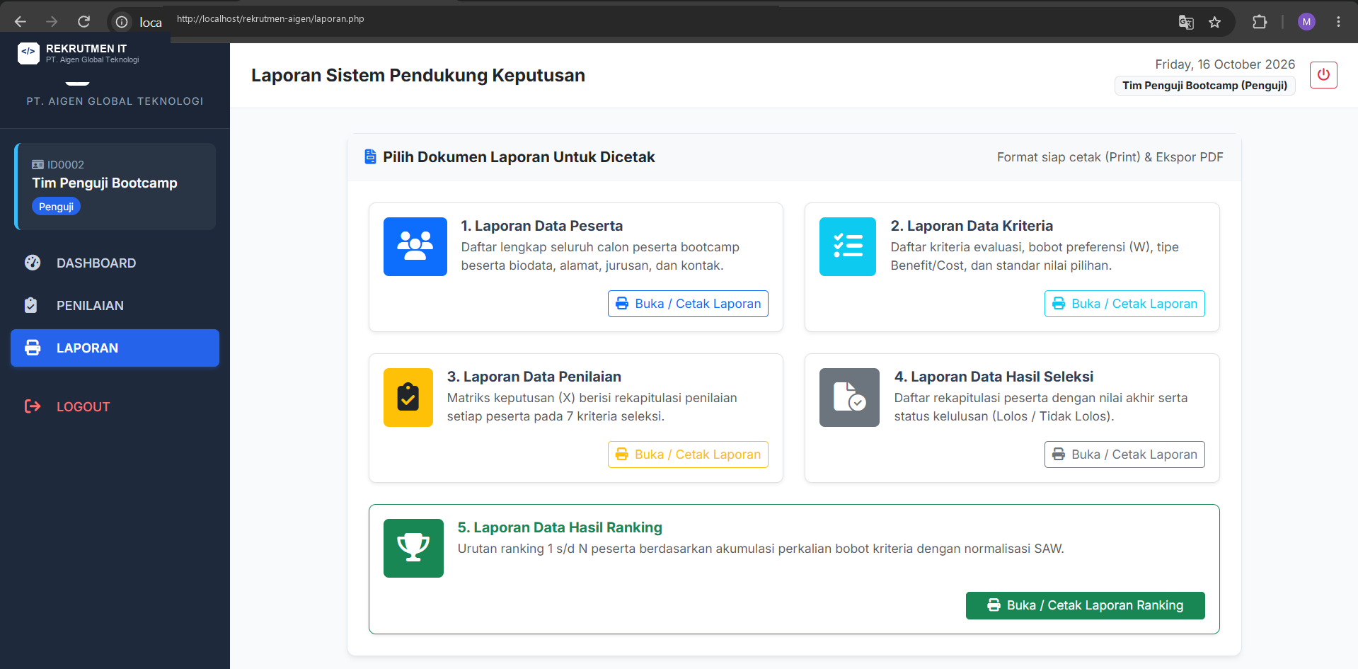
Gambar 3.3.a: Implementasi Menu Laporan Akses Penguji

BAB V: EVALUASI USABILITY & KESIMPULAN
5.1 Evaluasi Heuristik (Jakob Nielsen's Usability Heuristics)
Berdasarkan pengujian antarmuka sistem Sistem Rekrutmen IT PT Aigen, terpenuhi 5 aspek evaluasi usability terpenting:
1. Visibility of System Status: Sistem selalu menginformasikan status perhitungan, status penilaian lengkap/belum, dan status kelulusan dengan label warna visual.
2. Match Between System and The Real World: Penggunaan istilah sesuai industri IT bootcamp (Frontend, Backend, Passing Grade, Seleksi, Nilai Preferensi).
3. Consistency and Standards: Layout kartu, tabel, dan tombol aksi terstandarisasi Bootstrap 5 di seluruh modul.
4. Error Prevention & Recovery: Form dilengkapi dropdown dan radio button terstruktur untuk mencegah salah ketik skor, serta tombol reset form.
5. Recognition Rather than Recall: Informasi kriteria, bobot, dan subkriteria selalu terpampang di layar tanpa menuntut admin menghafal rentang skor.
5.2 Kesimpulan Perancangan
Dokumen spesifikasi UI/UX dan State Machine Diagram ini telah menjembatani rancangan konseptual kerangka awal (Wireframe) dengan realisasi aplikasi web Sistem Rekrutmen IT PT Aigen Global Teknologi. Dengan tata letak yang ergonomis, proses perhitungan transparan, dan format laporan formal berstandar korporat, sistem ini siap digunakan sebagai media seleksi karyawan bootcamp IT yang objektif, akurat, dan berdaya guna tinggi.

